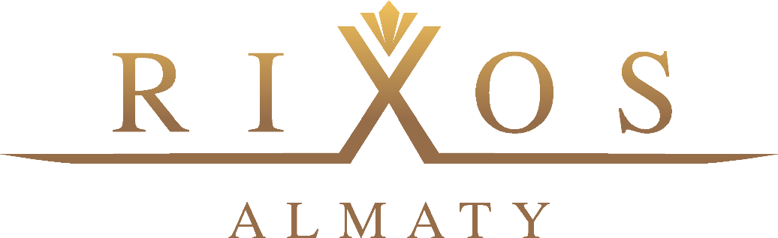

Уважаемый клиент ClientName!

Напоминаем Вам, что на Ваше имя забронирована комната #RoomNumber в отеле Rixos Almaty в период с DateStart по DateFinish.